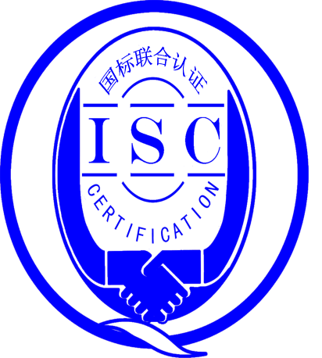

**测量管理体系**

**（****GB/T19022-2003/ISO10012:2003）**

**监督审核报告书**

认 证 企 业： 江苏兴特教学设备有限公司

编 号： 0008-2017-2021

审核类型： 第 (四)次年度监督审核

编号：0008-2017-2021

**监督审核报告**

**一、基本情况**

|  |  |  |  |
| --- | --- | --- | --- |
| 企业名称 | 江苏兴特教学设备有限公司 | 企业联系人 | 王满香 |
| 认证证书编号 | ISC-2017-0097 | 证书有效期 | 2022年03月27日 |
| 监督审核次数 | 第四次 | 本次监督时间 | 2021年04月21日 |
| 监督审核员  姓名及确认号 | 吴素平ISC[S]0026 | 监督审核涉及的区域或部门 | 质检部、行政部、  生产部（生产车间）、 |

**二、监督审核内容**：

1.一年内违反法律法规或重大事故的情况：

一年内，公司日常运行中生产、经营、安全、销售及行政管理方面，未出现违反法律、法规问题或重大事故发生。

2.监督审核过程简述：

为有效评价公司测量管理体系第三次监督审核以来一年内运行情况，江苏兴特教学设备有限公司现场审核中，审核组先、后抽样检查了涉及公司测量体系内的管理、生产、经营、质量和环境等方面的管理层/管理者代表、质检部、行政部、生产部（生产车间）等，该企业主要耗能为电、水，2020年电耗约用3411千瓦时，用水是企业自行打造的深井水，不是重点耗能企业。企业的能源计量器具的配备率及准确度等级均满足GB17167-2006标准要求。企业的特种设备，一台载人电梯，查看了第三方检测报告，在有效期内使用，生产的产品工艺比较简单，安全环保管理满足要求。审核组重点抽查了公司计量特征突出的重要环节、外购件进厂检验、生产工艺质量控制、出厂产品性能检测以及量值溯源系统，同时，跟踪验证了该公司在获得测量管理体系认证后，对体系的运行监视、分析完善和持续改进等工作情况。

公司测量管理体系的符合性、有效性及持续改进，符合GB/T 19022-2003标准要求，公司测量管理体系正常有序运行，较好地满足了公司生产、销售和持续发展的需要。

3.内部审核和管理评审的情况：

在审核过程中了解到，企业每年进行一次内审，于2021年03月18日组织了公司测量管理体系内审工作，管理者代表亲自参与审核，对公司五个部门进行了全要素的审核，共开出了1不符合项，在规定的时间内进行了整改，并对纠正措施的有效性进行了验证。企业于2021年03月25日开展了测量管理体系管理评审，会议由公司总经理施信波主持，由管理者代表金明亮汇报了体系运行情况。会议肯定了公司测量管理体系的充分性、有效性和适宜性，形成了管理评审报告。

4.为持续改进而策划的活动的进展 ，包括：(a)计量要求的导出、b)测量不确定评定、c)有效性确认、d)测量过程的控制、 e)测量过程的监视)

企业自去年监审以来一年内，产品结构没有产生变化，未有新增关键测量过程，抽查了已识别的关键测量过程（塑料玩具硬度检测过程），查看了《塑料玩具硬度检测过程控制规范》，计量要求的导出正确，配备的测量设备，经检定合格，并进行了计量验证，验证方法正确，测量过程不确定度评定、测量过程有效性确认，方法正确， 测量过程的监视方法和监视频次，均满足控制规范要求。详见塑料玩具硬度检测过程《计量要求导出与验证记录表》、《测量过程控制检查表》及附件《塑料玩具硬度检测过程测量不确定度评定》、《测量过程有效性确认记录》、《塑料玩具硬度检测过程监视统计记录表及质控图》，符合标准的要求。

5.对认证审核时提出的不符合项的纠正措施情况有表述：

上年对企业第三次年度监督审核中未发现不符合项。

6.对投诉的处理情况：

公司目前尚未接到客户在产品质量、物料交接、能源、安全、现场管理等方面的投诉和纠纷。

7.测量管理体系在实现获证客户目标方面的有效性及持续的运作控制情况：

查《测量管理体系手册》规定了公司的计量方针及四项质量目标 ，并已下发到体系覆盖的五个部门。质检部负责组织各部门质量目标的实施，并对各部门落实质量目标进行督促检查，2020年质量目标按规定的内容和时间进行统计考核，2020年度计量工作质量目标已统计，完成情况较好。

8.对企业组织任何变更的审核

企业的资质及组织机构无任何变更。

9.标志的使用和（或）任何其他对认证资格引用的情况：

公司对标志的使用，符合相关标准和规定。公司测量管理体系认证证书主要用于企业形象广告宣传，以及用于公司产品投标加分使用。

10. 本次监督审核未发现不符合情况。

**三、监督审核结论意见**(含需要说明的事项):

2021年04月21日对江苏兴特教学设备有限公司建立的测量管理体系进行第四次年度监督审核， 审核组按照测量管理体系认证要求进行了抽查审核验证，审核组认为：公司领导重视计量工作，测量管理体系文件资料完整，计量相关部门及人员岗位职责明确。配备的检测设备、测量设备实行分类管理并通过量值溯源，用于关键、重要测量过程的测量设备均通过计量确认。现场在用测量设备状况良好,检测记录齐全，关键测量过程受控、监视方法正确有效，重要测量人员能力受控，测量设备、测量环境、测量软件、测量记录及外部供方管理等各项工作，测量管理体系自去年监审以来的运行更加完善和规范，使公司测量体系持续满足顾客的测量要求。经审核表明，江苏兴特教学设备有限公司的测量管理体系，符合GB/T 19022-2003标准要求，对体系运行具有持续的有效性、符合性予以肯定。建议报请北京国标联合认证有限公司批准通过监督审核。

希望企业持续、有效地运行好测量管理体系，满足顾客要求。

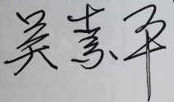审核员 （签字）：

日 期 ： 2021.04.21

北京国标联合认证有限公司(盖章) 日期：